**PROVA SCRITTA** – **MODELLI STATISTICI PER LE IMPRESE**

07 giugno 2023

Nome e Cognome:

Matricola:

1. La seguente tabella mostra i dati del 2022 relativi al numero di auto vendute giornalmente nel primo quadrimestre (10 min).

a) Calcolare gli indici di tendenza centrale (media, mediana e moda).

b) Dai risultati ottenuti cosa si può dedurre sulla simmetria della distribuzione?

|  |  |
| --- | --- |
| Numero di auto | Giorni (frequenza) |
| 0 | 1 |
| 1 | 14 |
| 2 | 12 |
| 3 | 32 |
| 4 | 24 |
| 5 | 9 |
| 6 | 4 |

2. Misurare il grado di concentrazione sul mercato delle seguenti aziende e commentare brevemente il risultato, indicando la forma della curva di Lorenz associata (20 min).



3. Dato che z è una variabile casuale normale std, calcolare le seguenti probabilità (5 min):

a) P (0 z )

b) P (-0,38 z 0,38)

c) P (-0,17 z)

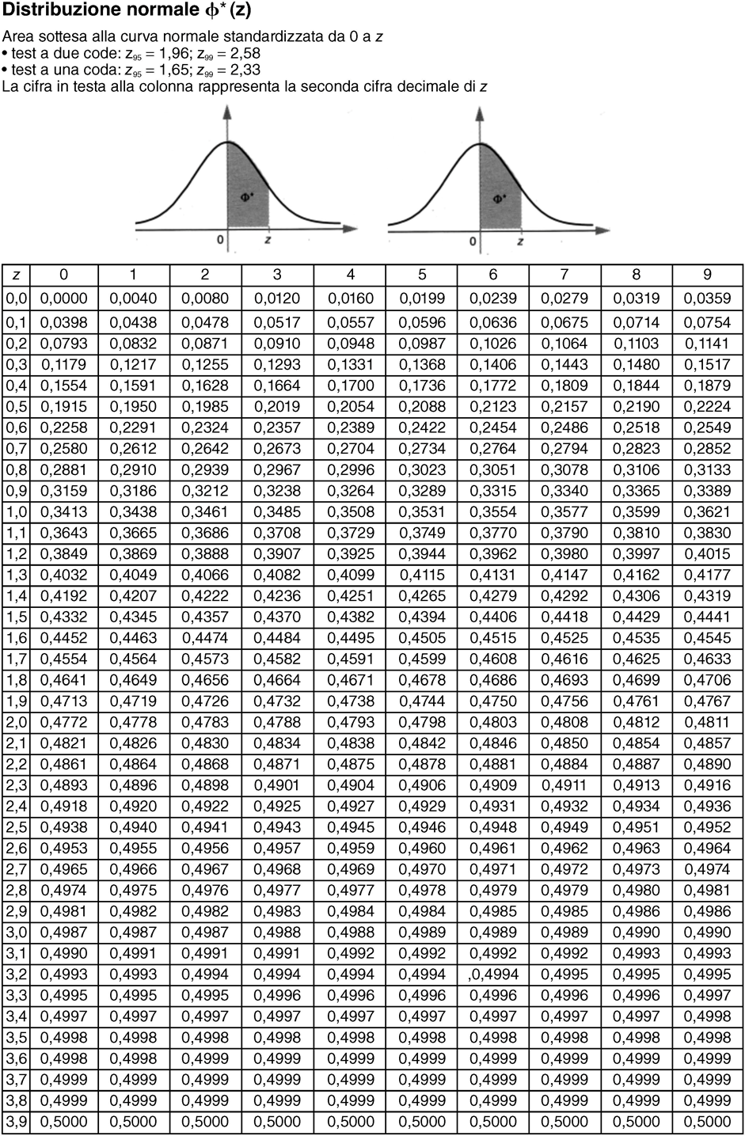

4. Commentare i dati sull’aspettativa di vita delle donne per quintili di reddito (20 min).

